POROZUMIENIE O WSPÓŁPRACY
POMIĘDZY
PAŃSTOWYM FUNDUSZEM REHABILITACJI
OSÓB NIEPEŁNOSPRAWNYCH (PFRON)
A
BANKIEM POCZTOWYM S.A.
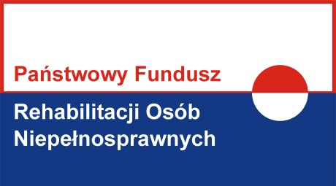
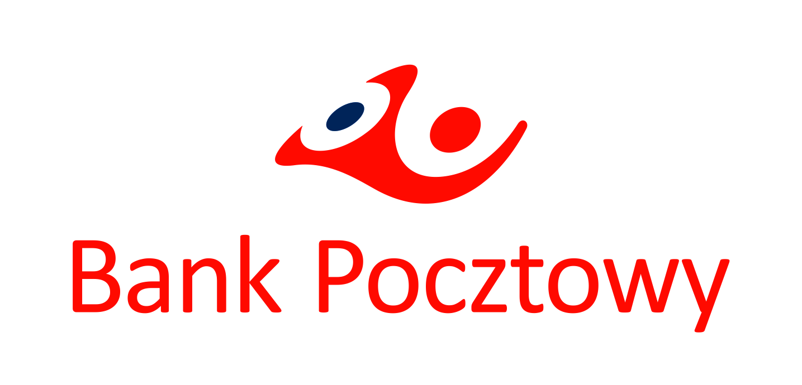

Porozumienie

w sprawie współpracy na rzecz osób niepełnosprawnych
zawarte w dniu …………. roku
pomiędzy:

Bankiem Pocztowym S.A. z siedzibą w Bydgoszczy, ul. Jagiellońska 17, 85- 959 Bydgoszcz, wpisaną do Rejestru Przedsiębiorców Krajowego Rejestru Sądowego prowadzonego przez Sąd Rejonowy w Bydgoszczy, XIII Wydział Gospodarczy, NIP 5540314271, REGON: 002482470, kapitale zakładowym w wysokości 110 133 000,00, zwanym dalej „Bankiem Pocztowym S.A.", reprezentowanym przez Prezesa Zarządu Sławomira Zawadzkiego
a
Ministrem Rodziny, Pracy i Polityki Społecznej Panią Elżbietą Rafalską, zwaną dalej „Ministrem”,

Pełnomocnikiem Rządu do Spraw Osób Niepełnosprawnych Panem Krzysztofem Michałkiewiczem, zwanym dalej „Pełnomocnikiem",

Państwowym Funduszem Rehabilitacji Osób Niepełnosprawnych, zwanym dalej „Funduszem", reprezentowanym przez Pana Roberta Kwiatkowskiego – Prezesa Zarządu,

- zwanymi dalej łącznie „Stronami"

§1
Strony w zakresie swoich kompetencji, kierując się wspólną misją podejmowania w interesie publicznym działań na rzecz osób niepełnosprawnych postanawiają podjąć współpracę
w zakresie:

- realizacji postanowień ratyfikowanej przez Polskę Konwencji ONZ o prawach osób niepełnosprawnych,
- realizacji działań mających na celu zwiększenie zatrudnienia osób niepełnosprawnych
w Banku Pocztowym:
- przygotowanie i realizacji programu „Bank Pocztowy otwarty dla osób niepełnosprawnych”, złożonego z modułów: dostępności architektonicznej
i funkcjonalnej - na podstawie audytów placówek bankowych,
- zwiększenie dostępności usług bankowych do potrzeb osób niepełnosprawnych,
- szkolenia pracowników urzędów Banku Pocztowego nt. obsługi klienta niepełnosprawnego, nauka języka migowego,
- przygotowanie syntetycznego poradnika dla pracowników placówek Banku Pocztowego ,,Niepełnosprawny klient’’ czyli jak obsługiwać osoby niepełnosprawne,
- przygotowanie poradnika/ szkoleń dla osób niepełnosprawnych nt. „Bezpieczna bankowość”,
- dostosowanie/doskonalenie serwisów internetowych dla potrzeb osób niepełnosprawnych zgodnie ze specyfikacją WCAG 2.0.
- popularyzowania działań podejmowanych przez Strony na rzecz osób niepełnosprawnych, w tym:
- organizacja konkursu multimedialnego nt. Bezpiecznej Bankowości skierowanej do osób niepełnosprawnych,
- współpraca w realizacji przedsięwzięć medialnych (film, reklama, kampanie społeczne) kształtujących pozytywne postawy wobec osób niepełnosprawnych,
- wspieranie wspólnych inicjatyw na rzecz osób niepełnosprawnych.
- możliwości skorzystania z infrastruktury Banku Pocztowego (ośrodek szkoleniowy, sala konferencyjna).
§2.
Strony, w celu zapewnienia bieżącej, harmonijnej współpracy, o której mowa w § 1, w ciągu 14 dni od dnia podpisania niniejszego Porozumienia powołają zespół, którego skład osobowy
i zasady działania ustalą w odrębnym porozumieniu.

§3.

Strony będą dokonywać raz w roku oceny dotychczas podjętych działań i ich rezultatów
oraz ustalać plany działania na kolejny rok.

§4.
Osobami odpowiedzialnymi za realizację niniejszego Porozumienia są:
- ze strony Banku Pocztowego S.A. - …………………………………………..
- ze strony Ministra - ………………………………………………………..….
- ze strony Pełnomocnika - ……………………………………………………
- ze strony Funduszu - ……………………………………………………..……
§5.
- Realizacja Porozumienia ma charakter nieodpłatny.
- Porozumienie zawiera się na czas nieokreślony. Każda ze Stron może wypowiedzieć niniejsze Porozumienie w formie pisemnej pod rygorem nieważności z zachowaniem jednomiesięcznego okresu wypowiedzenia.
- Niniejsze Porozumienie stanowi wyraz intencji Stron i nie stanowi podstawy jakichkolwiek praw i zobowiązań, w tym finansowych, Stron.
- Strony zgodnie postanawiają, że szczegółowe zasady współpracy oraz przedsięwzięć podejmowanych pomiędzy Stronami, wymagają zawarcia odrębnych umów w formie pisemnej.
- Wszelkie przedsięwzięcia w wykonaniu niniejszego Porozumienia, w szczególności wiążące się z powstaniem zobowiązań finansowych, podejmowane będą
z poszanowaniem przepisów ogólnie obowiązujących oraz wewnętrznych, regulujących działanie każdej ze Stron.
- Zmiany osób wymienionych w § 4 następują w formie pisemnego oświadczenia
Stron Porozumienia i nie wymagają zawarcia aneksu do Porozumienia.
- O ile Porozumienie nie stanowi inaczej, wszelkie zmiany niniejszego Porozumienia wymagają formy pisemnej pod rygorem nieważności.
- Porozumienie zostało sporządzone w czterech jednobrzmiących egzemplarzach, po jednym dla każdej ze Stron.
- Porozumienie wchodzi w życie z dniem podpisania przez Strony.

Prezes Banku Pocztowego S. A. Minister

Pełnomocnik Prezes Funduszu

